พัฒนาบทบาทสตรีตำบลนาดี ร่วมกับพัฒนาสตรีของคณะกรรมการพัฒนาสตรี
ระดับอำเภอยางตลาด (กพสอ.ยางตลาด)มอบเงินช่วยเหลือผู้ประสบอัคคีภัยบ้านนาดี ต.นาดี อ.ยางตลาด จ.กาฬสินธุ์

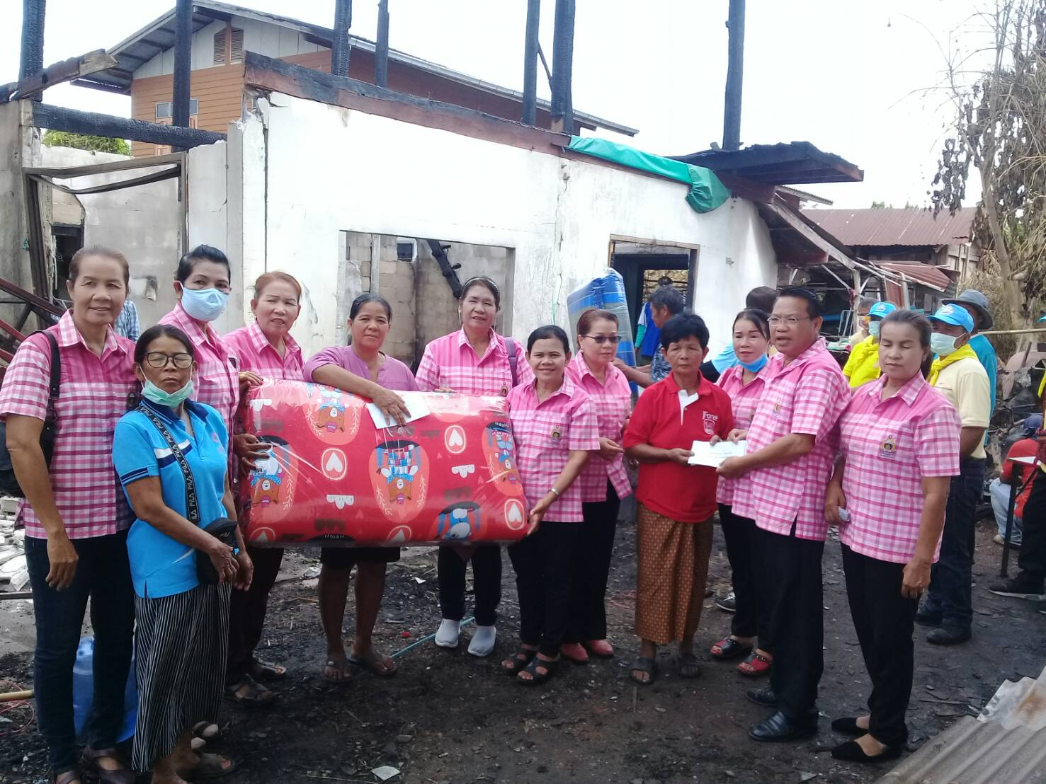

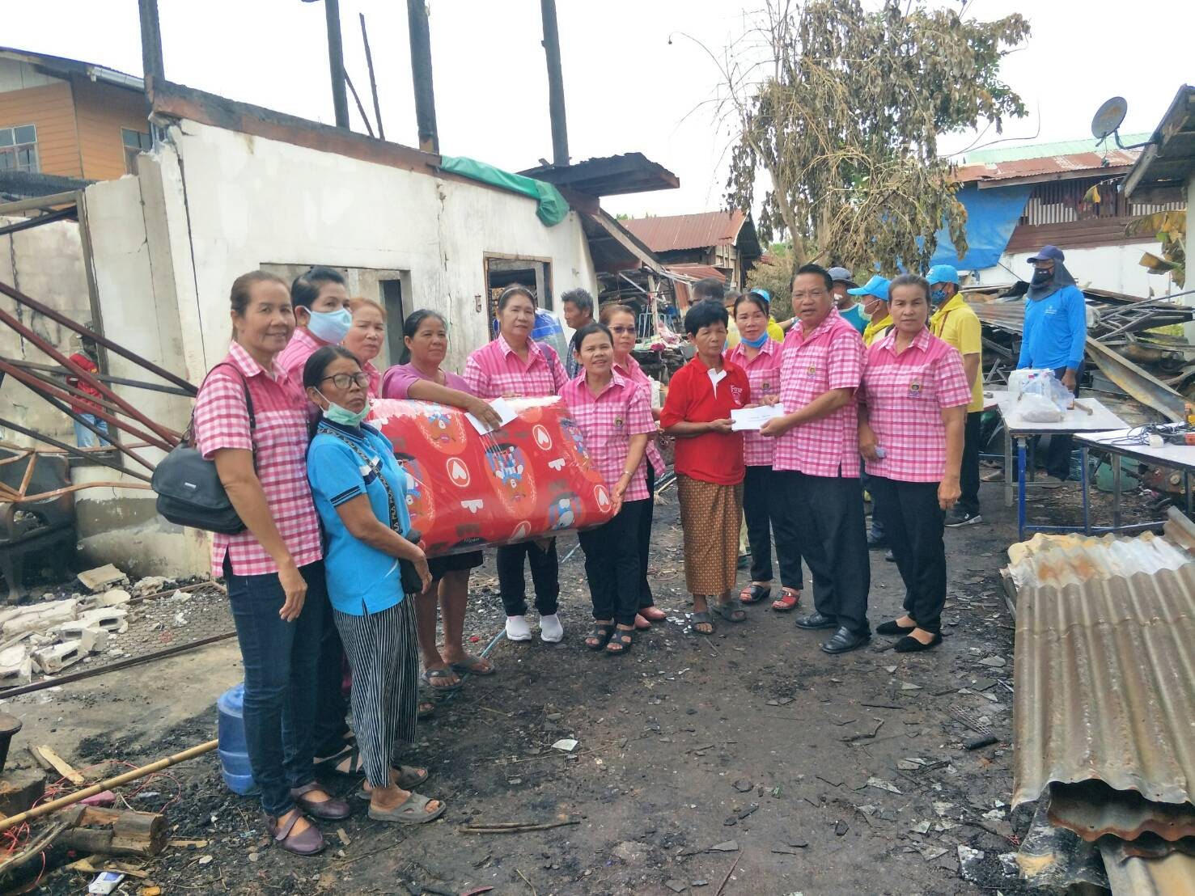

พัฒนาบทบาทสตรีตำบลนาดี ร่วมกับพัฒนาสตรีของคณะกรรมการพัฒนาสตรี
ระดับอำเภอยางตลาด (กพสอ.ยางตลาด)มอบเงินสงเคราะห์สมาชิกเสียชีวิต
รายละ 30,000 บาท ต.นาดี



